Tourteau fromager

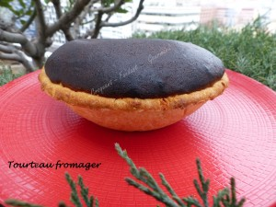 Pour 2 moules
La pâte :
- 130 g de farine
- 20 g de sucre
- 65 g de beurre
- 35 g d'eau
La garniture :
- 800 g de fromage de chèvre frais ou 500 g de ricotta
- 1 pincée de sel
- 160 g de sucre (30 g + 130 g)
- 6 œufs moyens
- 60 g de farine
- le zeste de ½ citron
2 moules à tourteau fromager
Préchauffage du four à 280°C surtout pas
48 heures avant la préparation du tourteau fromager, mettre une passoire fine doublée d'un torchon au dessus- d'un récipient haut.
Verser le fromage et fermer le torchon comme un balluchon en serrant bien et en pressant.
Laisser le fromage s'égoutter pendant 48 heures en resserrant le torchon de temps en temps et en veillant à ce qu'il ne touche pas le liquide qui s'écoule.

La pâte :
Préparer la pâte avec les proportions données suivant la recette de base.
Partager le pâton en 2 et étaler la pâte finement.
Foncer les moules en allant bien jusqu'au bord et couper la pâte au couteau pour que la bordure soit bien nette.
Piquer à la fourchette.
Couvrir et garder au frais pendant la préparation de la garniture.
La garniture :
Clarifier les œufs.
Monter les blancs en neige avec 30 g de sucre.
Réserver.
Prendre 250 g de fromage bien égoutté.
Travailler au fouet le fromage blanc avec le sel et le reste de sucre jusqu'à ce que la pâte soit lisse.
Ajouter les jaunes d'œufs un à un en continuant de fouetter.
Incorporer la farine et le zeste de citron finement râpé et travailler jusqu'à ce que la pâte soit homogène.
Incorporer un peu de blancs pour détendre la pâte puis ajouter le reste délicatement en soulevant la masse à la spatule comme pour un soufflé.
Répartir la préparation entre les deux moules, elle doit arriver jusqu'en haut.
Enfourner pour 15 minutes : le gâteau gonfle et la croûte noire se forme.
Éteindre le four et sans ouvrir la porte laisser encore 30 minutes... les tourteaux continuent à cuire.
Sortir les moules du four.
Démouler délicatement et laisser refroidir sur une grille.

